Escuela Normal de Educación Preescolar.

Lic. en Educación Preescolar.

Ciclo 2021-2022.

“***La perspectiva de género: Propuesta sobre cómo incidir a partir de la docencia***.”

Materia: Atención a la diversidad.

Unidad de Aprendizaje 2:

Discriminación y Barreras Para Una Atención Educativa Incluyente.

Competencias de la unidad 1:

-Integra recursos de la investigación educativa para enriquecer su práctica profesional, expresado su interés por el conocimiento, la ciencia y la mejora de la educación.

-Actúa de manera ética ante la diversidad de situaciones que se presentan en la práctica profesional.

Docente: Alejandra Isabel Cárdenas González.

Alumna: Daniela Guadalupe López Rocha.

N.L 14.

Cuarto Semestre, Sección “A”

Saltillo Coahuila, 23 de Mayo de 2021.

***La mitad de Juan.***

***Autor: (Por Gemma Lineas y África Fanlo. Ed. La Galera)***

***Propósito: Hacer conciencia sobre los estereotipos y prejuicios que la gente hace, acerca de colores, juegos, modos, actividades que son de algún género.***

***Propiciar la igualdad de género y hacerles entender que niños y niñas pueden hacer lo que se proponen.***

Juan era un niño muy feliz, le gustaba mucho jugar y se divertía mucho.

Hasta que un día se enamoró de una camisera rosa, en esos momentos se volvió su favorita. Y desde ahí todo cambió, todos lo miraban diferente.

Juan está harto. En casa, todo el mundo le riñe para que no haga nada de lo que hacen las niñas.

- Juan, ¿por qué pintas el árbol de color plata? Así los pintan las niñas...

- Juan, ¿estás llorando? Vamos, sécate las lágrimas, que los niños no lloran.

- Juan, ¿estáis jugando a marineros? Pues tú tienes que ser el capitán.

- En el colegio se ríen si hace lo mismo que las niñas.

Juan es una niña porque ni juega al fútbol. ¡Juan! ¿Dónde vas con esa camiseta rosa? ¡Pareces una niña

Juan está más que harto. Ha decidido que, para ser un niño, tiene que deshacerse de todo lo que sea de niña. Así que coge una caja de cartón vacía y mete en ella la camiseta rosa, el cuento de princesas que le gusta más que la pelota y el rotulador de color plata. Antes de cerrarla, aún guarda dentro tres lágrimas que, sin querer, le caen de los ojos.

Después entierra la caja en un rincón del jardín.

- ¡Ahora ya soy un niño!- dice.

Y juega al fútbol, y pega puñetazos cuando se enfada, y se ríe de las niñas porque llevan zapatos blancos y rosas, y cuando tiene ganas de llorar, se aguanta. Lo pasa muy mal y se aburre mucho, pero ahora ya es un niño.

Eso es lo que tú te crees, dice el hada Menta.

- Entonces- pregunta Juan-, si no soy un niño, ¿qué soy? ¿Un gusano? ¿Un cocodrilo?

El hada Menta se parte de risa.

- Frío, frío- le dice-. Seguro que no lo adivinas.

- ¿Una patata? ¿Un buñuelo? El hada Menta dice que no.

Juan está preocupado. Él quería ser un niño. Ha hecho todo lo necesario y ahora resulta que no lo es.

El hada Menta no ha aparecido para dar la lata a Juan, sino para ayudarle.

- Acompáñame- le dice.

Y juntos van hasta el espejo del baño. Como queda muy alto, el hada

Menta acerca un taburete para que Juan se suba. Juan lo hace y se mira en el espejo.

- ¿Qué ves?- pregunta el hada Menta.

Juan se ha quedado tan parado que casi no puede hablar. Ve...

- Sólo veo medio Juan.

¡Y sí! En el espejo sólo hay un ojo y una oreja y un agujero de la nariz y la mitad del pelo y un trozo de la cara y la mano derecha y la pierna derecha...

- Sólo eres la mitad de Juan- dice el hada.

- De la Acompáñame- le dice.

- ¿Qué ves?- pregunta el hada Menta.

- Sólo veo medio Juan.

De la sorpresa, Juan está a punto de perder el equilibrio.

- Sólo eres la mitad de Juan- dice el hada.

¡Sorpresa! Juan está a punto de perder el equilibrio.

- -¡Ea! Baja o te caerás.

Desde el suelo, Juan mira al hada sin entenderla.

- ¿Es que no te dabas cuenta?

Juan mueve la cabeza de un lado a otro para decir que no.

- A ver- dice el hada Menta- ¿Cómo te lo has pasados estos últimos días: bien o mal?

- Mal- dice Juan.

- ¿Has estado contento o triste?

- Triste.

- Quizá te falta algo...

- ¿Qué?- pregunta Juan.

- Piensa- dice el hada Menta.

Juan se rasca la nariz porque así puede pensar mejor. Y de golpe se le ocurre.

- ¡Ya lo sé! Me faltan las cosas que enterré en la caja de cartón.

- -¡Exacto!- grita el hada Menta.

Juan y el hada Menta corren al jardín a desenterrar la caja. Juan saca la camiseta rosa y se la pone. Coge el rotulador de plata y se dibuja una pulsera en la muñeca.

Y con mucho cuidado, recoge las tres lágrimas y se las guarda para cuando tenga ganas de llorar.

Y ahora Juan se siente tan contento como en el día de Reyes.

- ¿Sabes por qué te sientes feliz, Juan?

Porque ahora ya no eres medio niño, sino un niño entero.

Juan se toca la oreja y el ojo. Sí, está todo en su sitio.

- -Claro, hombre. No hagas caso a nadie que te diga que te saques de encima todo lo que es de niña.

- Pero, entonces, ¿seré una niña?

- ¡No! Serás un niño entero.

- ¿Aunque haga cosas de niña?

El hada Menta ríe mientras da una vuelta muy veloz y se aleja.

Mientras la sigue con la mirada, Juan piensa que Menta parece una bengala. El hada Menta frena en seco, guiña el ojo a Juan y le señala a una niña.

- Es Mar. Ahora verás qué hace.

Mar se acerca a un árbol y, de un agujero del tronco, saca un bulto. Lo desenvuelve.

- ¡Jolín!- dice Juan- ¡Botas con tacos y rodilleras para jugar al fútbol! Pero si es un juego de niños...

- Juan, no hay juegos de niño y juegos de niña. Sólo hay juegos de personas, como jugar a pelota y saltar a la cuerda, y jugar a coches y a cocinitas, y subirse a árboles y hacer dormir a los muñecos...

- ¿Vale todo si eres persona?

- Vale todo lo que te gusta.

- Entonces no soy una niña dice juan.

- NOO!, eres una persona y tú puedes elegir lo que más te guste, no existen juegos de niños ni de niñas.

- Pero, ¿por qué todos dicen que soy niña?

-Porque hacemos lo que nos dicen y no lo que nos gusta.

Y sólo tú sabes lo que te gusta; los demás no tienen que decírtelo.

Entonces Juan oye un silbido. Es Mar.- ¡Eh! ¿Quieres jugar conmigo al fútbol?- le pregunta ella.

Juan se va corriendo a jugar un partido con Mar, vestido con su camiseta rosa y la pulsera de plata pintada en la muñeca.

FIN

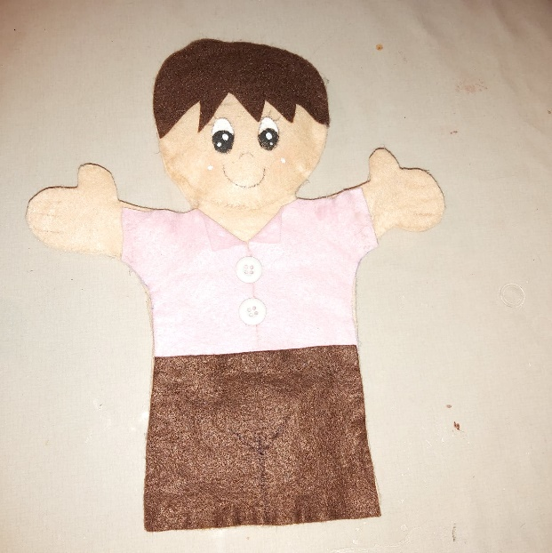***PERSONAJES.***

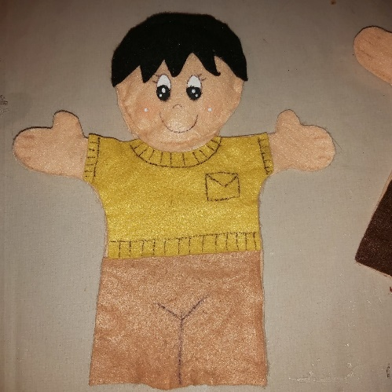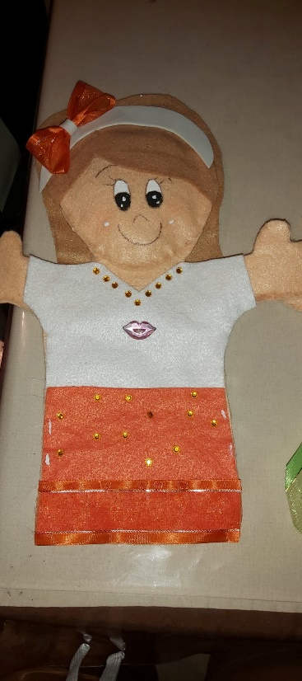

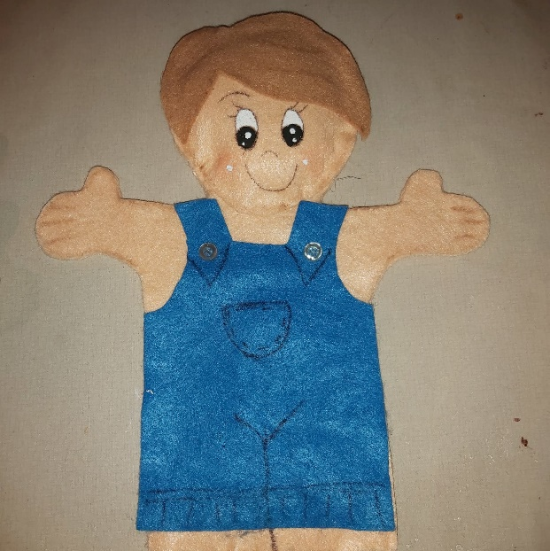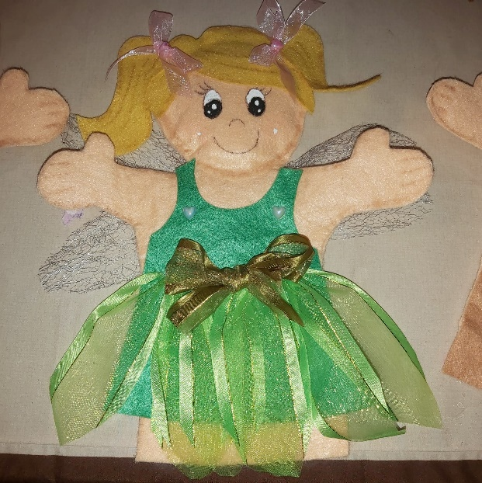

**Papá**

**Mar**

**Compañero de escuela.**

**Hada Menta**

**Juan**